НАЦИОНАЛЬНЫЙ ИССЛЕДОВАТЕЛЬСКИЙ УНИВЕРСИТЕТ ИТМО

Факультет систем управления и робототехники

Электроника и схемотехника

**Лабораторная работа №4**

«Исследование характеристик тиристора и управляемых схем на тиристорах»

**Выполнил студент:**

Мысов М.С.

Петров И.А.

Группа № R33372

**Руководитель:**

Николаев Н.А.

г. Санкт-Петербург

2022

1. **Цель работы**

Углубленное изучение тиристора, исследование схемы управляемого выпрямителя и тиристорного регулятора мощности.

1. **Расчеты**
   1. **Технические характеристики EC103D3:**

* допустимое обратное напряжение *UОБР = 400 В*
* допустимый прямой ток *IПР* 20 А
* время включения *tВКЛ* и время выключения *tВЫКЛ* = 8.3 мс
  1. **Исследование работы управляемого выпрямителя**

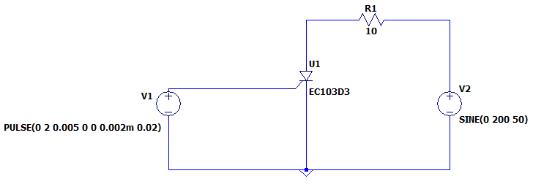

Схема 1. Однополупериодный управляемый выпрямитель

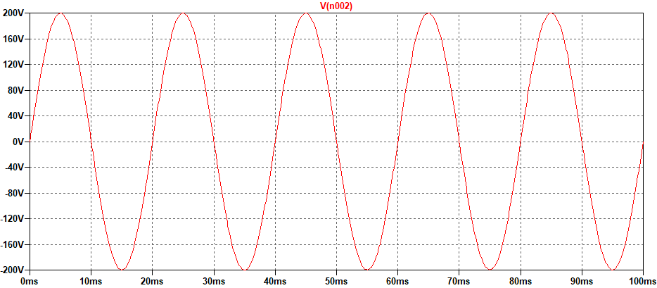

График 1. Временная диаграмма напряжения на входе управляемого выпрямителя

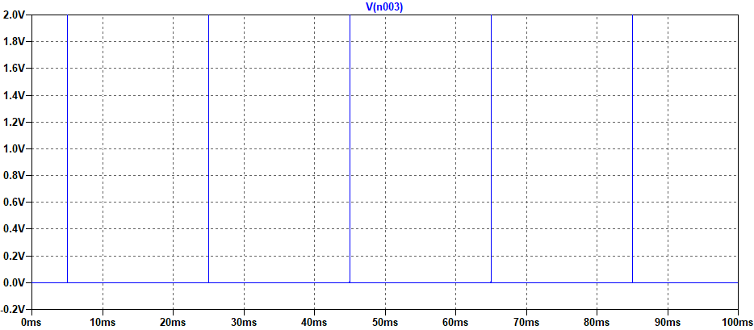

График 2. Временная диаграмма напряжения на управляющем электроде тиристора

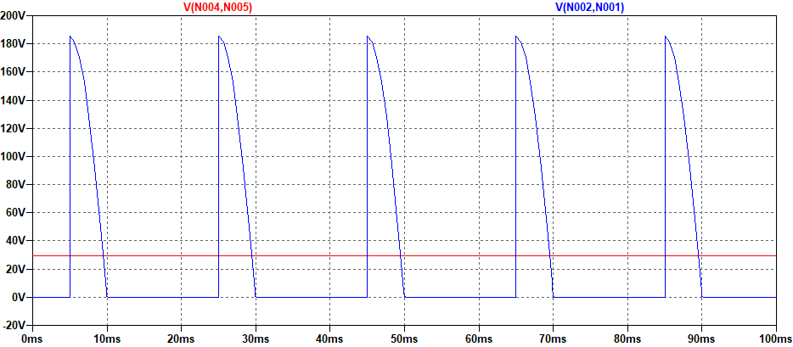

График 3. Временная диаграмма напряжения на нагрузке и линия среднего напряжения

График 4. Регулировочная характеристика управляемого выпрямителя

Расчет производится по данной формуле:

* 1. **Исследование работы тиристорного регулятора мощности**

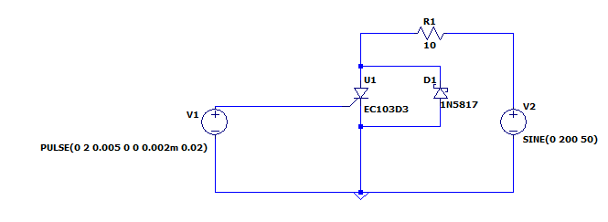

Схема 2



График 5. Временная диаграмма напряжения на входе регулятора мощности

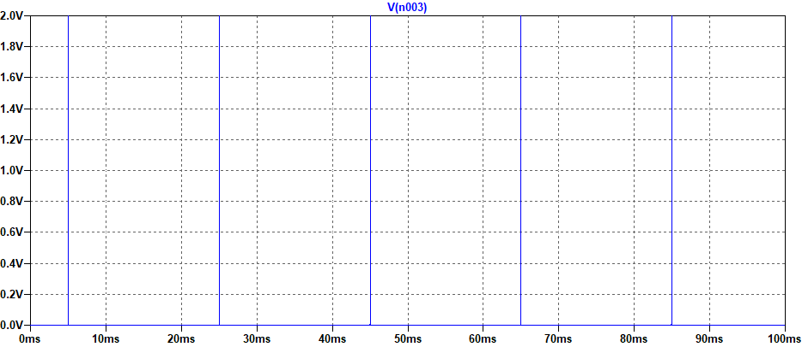

График 6. Временная диаграмма напряжения на управляющем электроде тиристора

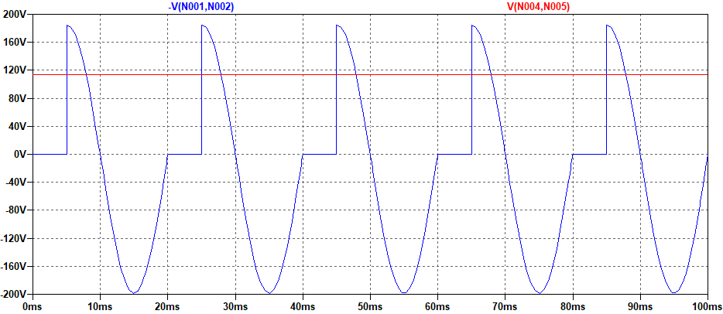

График 7. Временная диаграмма напряжения на нагрузке и линия действующего напряжения

График 8. Регулировочная характеристика регулятора мощности по напряжению

График 9. Регулировочная характеристика регулятора мощности

Расчет производился по данным формулам:

$$U_{Н.Д}=\sqrt{\frac{1}{2π}\int_{α}^{2π}{u_{ВХ}^{2}d(ωt)}}=U_{m}\sqrt{\frac{1}{8π}(4π-2α+sin2α)}=186\sqrt{\frac{1}{8π}(4π-2·\frac{π}{2}+sin2\frac{π}{2})}=113,9 В$$

$$P=\frac{U_{Н.Д}^{2}}{R_{Н}}=\frac{U_{m}^{2}}{8πR_{Н}}(4π-2α+sin2α)=1297,4 Вт$$

1. **Вывод**

В ходе выполнения данной лабораторной работы мы изучали тиристор, исследовали схемы управляемого выпрямителя и тиристорного регулятора мощности. Рассчитали по формулам действующие значения напряжений и построили временные диаграммы значений.